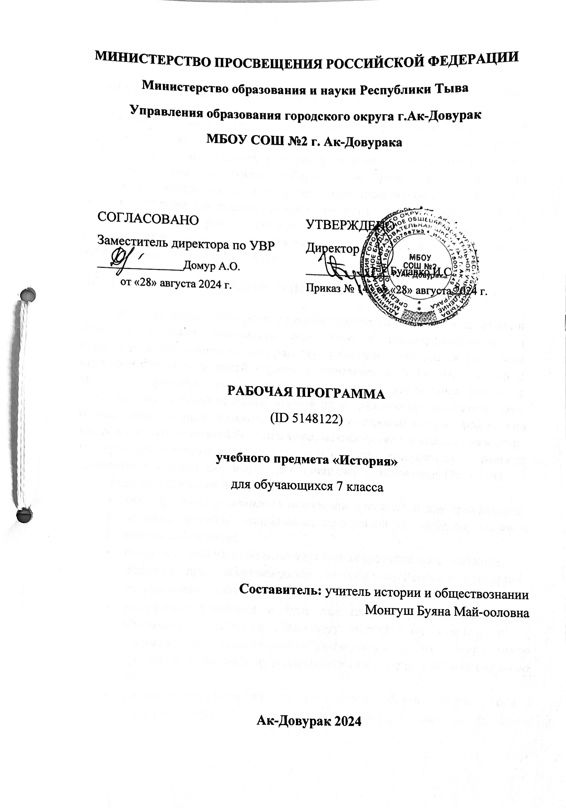
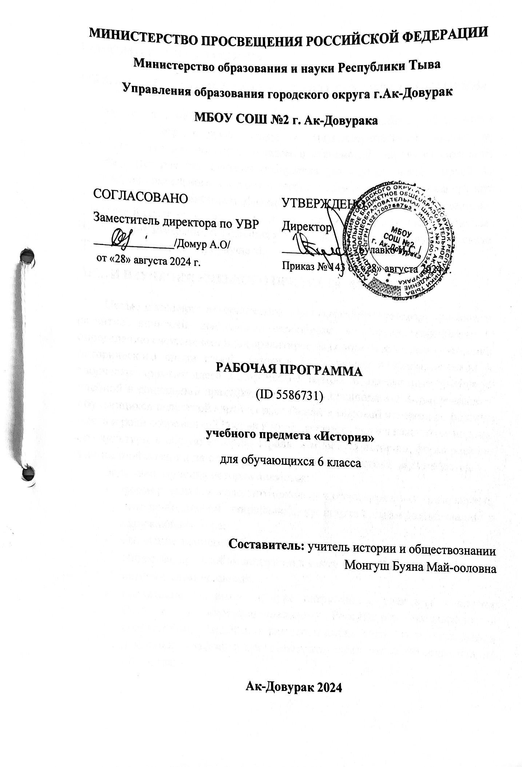
МИНИСТЕРСТВО ПРОСВЕЩЕНИЯ РОССИЙСКОЙ ФЕДЕРАЦИИ
Министерство образования и науки Республики Тыва
Управления образования городского округа г.Ак-Довурак
МБОУ СОШ №2 г. Ак-Довурака

 | СОГЛАСОВАНО  Заместитель директора по УВР  _______________Домур А.О.  от «28» августа 2024 г. | УТВЕРЖДЕНО  Директор  _______________Булавко И.С.  Приказ № 143 от «28» августа 2024 г.

РАБОЧАЯ ПРОГРАММА
(ID 5148122)

учебного предмета «История»
для обучающихся 7 класса

Составитель: учитель истории и обществознании
Монгуш Буяна Май-ооловна

Ак-Довурак 2024

ПОЯСНИТЕЛЬНАЯ ЗАПИСКА

ОБЩАЯ ХАРАКТЕРИСТИКА УЧЕБНОГО ПРЕДМЕТА «ИСТОРИЯ»

Место предмета «История» в системе школьного образования определяется его познавательным и мировоззренческим значением, воспитательным потенциалом, вкладом в становление личности молодого человека. История представляет собирательную картину жизни людей во времени, их социального, созидательного, нравственного опыта. Она служит важным ресурсом самоидентификации личности в окружающем социуме, культурной среде от уровня семьи до уровня своей страны и мира в целом. История дает возможность познания и понимания человека и общества в связи прошлого, настоящего и будущего.

ЦЕЛИ ИЗУЧЕНИЯ УЧЕБНОГО ПРЕДМЕТА «ИСТОРИЯ»

Целью школьного исторического образования является формирование и развитие личности школьника, способного к самоидентификации и определению своих ценностных ориентиров на основе осмысления и освоения исторического опыта своей страны и человечества в целом, активно и творчески применяющего исторические знания и предметные умения в учебной и социальной практике. Данная цель предполагает формирование у обучающихся целостной картины российской и мировой истории, понимание места и роли современной России в мире, важности вклада каждого ее народа, его культуры в общую историю страны и мировую историю, формирование личностной позиции по отношению к прошлому и настоящему Отечества.
Задачами изучения истории являются:
- формирование у молодого поколения ориентиров для гражданской, этнонациональной, социальной, культурной самоидентификации в окружающем мире;
- овладение знаниями об основных этапах развития человеческого общества, при особом внимании к месту и роли России во всемирно-историческом процессе;
- воспитание учащихся в духе патриотизма, уважения к своему Отечеству – многонациональному Российскому государству, в соответствии с идеями взаимопонимания, согласия и мира между людьми и народами, в духе демократических ценностей современного общества;
- развитие способностей учащихся анализировать содержащуюся в различных источниках информацию о событиях и явлениях прошлого и настоящего, рассматривать события в соответствии с принципом историзма, в их динамике, взаимосвязи и взаимообусловленности;
- формирование у школьников умений применять исторические знания в учебной и внешкольной деятельности, в современном поликультурном, полиэтничном и многоконфессиональном обществе.

МЕСТО УЧЕБНОГО ПРЕДМЕТА «ИСТОРИЯ» В УЧЕБНОМ ПЛАНЕ

На изучение предмета «История» в 7 классе отводится по 68 часов (2 часа в неделю)
СОДЕРЖАНИЕ УЧЕБНОГО ПРЕДМЕТА

7 КЛАСС

ВСЕОБЩАЯ ИСТОРИЯ. ИСТОРИЯ НОВОГО ВРЕМЕНИ. КОНЕЦ XV – XVII в.
Введение
Понятие «Новое время». Хронологические рамки и периодизация истории Нового времени.
Великие географические открытия
Предпосылки Великих географических открытий. Поиски европейцами морских путей в страны Востока. Экспедиции Колумба. Тордесильясский договор 1494 г. Открытие Васко да Гамой морского пути в Индию. Кругосветное плавание Магеллана. Плавания Тасмана и открытие Австралии. Завоевания конкистадоров в Центральной и Южной Америке (Ф. Кортес, Ф. Писарро). Европейцы в Северной Америке. Поиски северо-восточного морского пути в Китай и Индию. Политические, экономические и культурные последствия Великих географических открытий конца XV – XVI в.
Изменения в европейском обществе в XVI–XVII вв.
Развитие техники, горного дела, производства металлов. Появление мануфактур. Возникновение капиталистических отношений. Распространение наемного труда в деревне. Расширение внутреннего и мирового рынков. Изменения в сословной структуре общества, появление новых социальных групп. Повседневная жизнь обитателей городов и деревень.
Реформация и контрреформация в Европе
Причины Реформации. Начало Реформации в Германии; М. Лютер. Развертывание Реформации и Крестьянская война в Германии. Распространение протестантизма в Европе. Кальвинизм. Религиозные войны. Борьба католической церкви против реформационного движения. Контрреформация. Инквизиция.
Государства Европы в XVI–XVII вв.
Абсолютизм и сословное представительство. Преодоление раздробленности. Борьба за колониальные владения. Начало формирования колониальных империй.
Испания под властью потомков католических королей. Внутренняя и внешняя политика испанских Габсбургов. Нацио- нально-освободительное движение в Нидерландах: цели, участники, формы борьбы. Итоги и значение Нидерландской революции.
Франция: путь к абсолютизму. Королевская власть и централизация управления страной. Католики и гугеноты. Религиозные войны. Генрих IV. Нантский эдикт 1598 г. Людовик XIII и кардинал Ришелье. Фронда. Французский абсолютизм при Людовике XIV.
Англия. Развитие капиталистического предпринимательства в городах и деревнях. Огораживания. Укрепление королевской власти при Тюдорах. Генрих VIII и королевская реформация. «Золотой век» Елизаветы I.
Английская революция середины XVII в. Причины, участники, этапы революции. Размежевание в революционном лагере. О. Кромвель. Итоги и значение революции. Реставрация Стюартов. Славная революция. Становление английской парламентской монархии.
Страны Центральной, Южной и Юго-Восточной Европы. В мире империй и вне его. Германские государства. Итальянские земли. Положение славянских народов. Образование Речи Посполитой.
Международные отношения в XVI–XVII вв.
Борьба за первенство, военные конфликты между европейскими державами. Столкновение интересов в приобретении колониальных владений и господстве на торговых путях. Противостояние османской экспансии в Европе. Образование державы австрийских Габсбургов. Тридцатилетняя война. Вестфальский мир.
Европейская культура в раннее Новое время
Высокое Возрождение в Италии: художники и их произведения. Северное Возрождение. Мир человека в литературе раннего Нового времени. М. Сервантес. У. Шекспир. Стили художественной культуры (барокко, классицизм). Французский театр эпохи классицизма. Развитие науки: переворот в естествознании, возникновение новой картины мира. Выдающиеся ученые и их открытия (Н. Коперник, И. Ньютон). Утверждение рационализма.
Страны Востока в XVI–XVII вв.
Османская империя: на вершине могущества. Сулейман I Великолепный: завоеватель, законодатель. Управление многонациональной империей. Османская армия. Индия при Великих Моголах. Начало проникновения европейцев. Ост-Индские компании. Китай в эпоху Мин. Экономическая и социальная политика государства. Утверждение маньчжурской династии Цин. Япония: борьба знатных кланов за власть, установление сегуната Токугава, укрепление централизованного государства. «Закрытие» страны для иноземцев. Культура и искусство стран Востока в XVI–XVII вв.
Обобщение
Историческое и культурное наследие Раннего Нового времени.

ИСТОРИЯ РОССИИ. РОССИЯ В XVI–XVII вв.: ОТ ВЕЛИКОГО КНЯЖЕСТВА К ЦАРСТВУ

Россия в XVI в.
Завершение объединения русских земель. Княжение Василия III. Завершение объединения русских земель вокруг Москвы: присоединение Псковской, Смоленской, Рязанской земель. Отмирание удельной системы. Укрепление великокняжеской власти. Внешняя политика Московского княжества в первой трети XVI в.: война с Великим княжеством Литовским, отношения с Крымским и Казанским ханствами, посольства в европейские государства.
Органы государственной власти. Приказная система: формирование первых приказных учреждений. Боярская дума, ее роль в управлении государством. «Малая дума». Местничество. Местное управление: наместники и волостели, система кормлений. Государство и церковь.
Царствование Ивана IV. Регентство Елены Глинской. Сопротивление удельных князей великокняжеской власти. Унификация денежной системы.
Период боярского правления. Борьба за власть между боярскими кланами. Губная реформа. Московское восстание 1547 г. Ереси.
Принятие Иваном IV царского титула. Реформы середины XVI в. «Избранная рада»: ее состав и значение. Появление Земских соборов: дискуссии о характере народного представительства. Отмена кормлений. Система налогообложения. Судебник 1550 г. Стоглавый собор. Земская реформа – формирование органов местного самоуправления.
Внешняя политика России в XVI в. Создание стрелецких полков и «Уложение о службе». Присоединение Казанского и Астраханского ханств. Значение включения Среднего и Нижнего Поволжья в состав Российского государства. Войны с Крымским ханством. Битва при Молодях. Укрепление южных границ. Ливонская война: причины и характер. Ликвидация Ливонского ордена. Причины и результаты поражения России в Ливонской войне. Поход Ермака Тимофеевича на Сибирское ханство. Начало присоединения к России Западной Сибири.
Социальная структура российского общества. Дворянство. Служилые люди. Формирование Государева двора и «служилых городов». Торгово-ремесленное население городов. Духовенство. Начало закрепощения крестьян: Указ о «заповедных летах». Формирование вольного казачества.
Многонациональный состав населения Русского государства. Финно-угорские народы. Народы Поволжья после присоединения к России. Служилые татары. Сосуществование религий в Российском государстве. Русская православная церковь. Мусульманское духовенство.
Опричнина, дискуссия о ее причинах и характере. Опричный террор. Разгром Новгорода и Пскова. Московские казни 1570 г. Результаты и последствия опричнины. Противоречивость личности Ивана Грозного. Результаты и цена преобразований.
Россия в конце XVI в. Царь Федор Иванович. Борьба за власть в боярском окружении. Правление Бориса Годунова. Учреждение патриаршества. Тявзинский мирный договор со Швецией: восстановление позиций России в Прибалтике. Противостояние с Крымским ханством. Строительство российских крепостей и засечных черт. Продолжение закрепощения крестьянства: Указ об «урочных летах». Пресечение царской династии Рюриковичей.
Смута в России
Накануне Смуты. Династический кризис. Земский собор 1598 г. и избрание на царство Бориса Годунова. Политика Бориса Годунова в отношении боярства. Голод 1601–1603 гг. и обострение социально-экономического кризиса.
Смутное время начала XVII в. Дискуссия о его причинах. Самозванцы и самозванство. Личность Лжедмитрия I и его политика. Восстание 1606 г. и убийство самозванца.
Царь Василий Шуйский. Восстание Ивана Болотникова. Перерастание внутреннего кризиса в гражданскую войну. Лжедмитрий II. Вторжение на территорию России польско-литовских отрядов. Тушинский лагерь самозванца под Москвой. Оборона Троице-Сергиева монастыря. Выборгский договор между Россией и Швецией. Поход войска М.В. Скопина-Шуйского и Я.‑П. Делагарди и распад тушинского лагеря. Открытое вступление Речи Посполитой в войну против России. Оборона Смоленска.
Свержение Василия Шуйского и переход власти к «семибоярщине». Договор об избрании на престол польского принца Владислава и вступление польско-литовского гарнизона в Москву. Подъем национально-освободительного движения. Патриарх Гермоген. Московское восстание 1611 г. и сожжение города оккупантами. Первое и второе земские ополчения. Захват Новгорода шведскими войсками. «Совет всея земли». Освобождение Москвы в 1612 г.
Окончание Смуты. Земский собор 1613 г. и его роль в укреплении государственности. Избрание на царство Михаила Федоровича Романова. Борьба с казачьими выступлениями против центральной власти. Столбовский мир со Швецией: утрата выхода к Балтийскому морю. Продолжение войны с Речью Посполитой. Поход принца Владислава на Москву. Заключение Деулинского перемирия с Речью Посполитой. Итоги и последствия Смутного времени.
Россия в XVII в.
Россия при первых Романовых. Царствование Михаила Федоровича. Восстановление экономического потенциала страны. Продолжение закрепощения крестьян. Земские соборы. Роль патриарха Филарета в управлении государством.
Царь Алексей Михайлович. Укрепление самодержавия. Ослабление роли Боярской думы в управлении государством. Развитие приказного строя. Приказ Тайных дел. Усиление воеводской власти в уездах и постепенная ликвидация земского самоуправления. Затухание деятельности Земских соборов. *Правительство Б. И. Морозова и И. Д. Милославского: итоги его деятельности. Патриарх Никон, его конфликт с царской властью. Раскол в Церкви. Протопоп Аввакум, формирование религиозной традиции старообрядчества. Царь Федор Алексеевич. Отмена местничества. Налоговая (податная) реформа.
Экономическое развитие России в XVII в. Первые мануфактуры. Ярмарки. Укрепление внутренних торговых связей и развитие хозяйственной специализации регионов Российского государства. Торговый и Новоторговый уставы. Торговля с европейскими странами и Востоком.
Социальная структура российского общества. Государев двор, служилый город, духовенство, торговые люди, посадское население, стрельцы, служилые иноземцы, казаки, крестьяне, холопы. Русская деревня в XVII в. Городские восстания середины XVII в. Соляной бунт в Москве. Псковско-Новгородское восстание. Соборное уложение 1649 г. Завершение оформления крепостного права и территория его распространения. Денежная реформа 1654 г. Медный бунт. Побеги крестьян на Дон и в Сибирь. Восстание Степана Разина.
Внешняя политика России в XVII в. Возобновление дипломатических контактов со странами Европы и Азии после Смуты. Смоленская война. Поляновский мир. Контакты с православным населением Речи Посполитой: противодействие полонизации, распространению католичества. Контакты с Запорожской Сечью. Восстание Богдана Хмельницкого. Пере- яславская рада. Вхождение земель Войска Запорожского в состав России. Война между Россией и Речью Посполитой 1654–1667 гг. Андрусовское перемирие. Русско-шведская война 1656–1658 гг. и ее результаты. Укрепление южных рубежей. Белгородская засечная черта. Конфликты с Османской империей. «Азовское осадное сидение». «Чигиринская война» и Бахчисарайский мирный договор. Отношения России со странами Западной Европы. Военные столкновения с маньчжурами и империей Цин (Китаем).
Освоение новых территорий. Народы России в XVII в. Эпоха Великих географических открытий и русские географические открытия. Плавание Семена Дежнева. Выход к Тихому океану. Походы Ерофея Хабарова и Василия Пояркова и исследование бассейна реки Амур. Освоение Поволжья и Сибири. Калмыцкое ханство. Ясачное налогообложение. Переселение русских на новые земли. Миссионерство и христианизация. Межэтнические отношения. Формирование многонациональной элиты.
Культурное пространство XVI–XVII вв.
Изменения в картине мира человека в XVI–XVII вв. и повседневная жизнь. Жилище и предметы быта. Семья и семейные отношения. Религия и суеверия. Проникновение элементов европейской культуры в быт высших слоев населения страны.
Архитектура. Дворцово-храмовый ансамбль Соборной площади в Москве. Шатровый стиль в архитектуре. Антонио Солари, Алевиз Фрязин, Петрок Малой. Собор Покрова на Рву. Монастырские ансамбли (Кирилло-Белозерский, Соловецкий, Ново-Иерусалимский). Крепости (Китай-город, Смоленский, Астраханский, Ростовский кремли). Федор Конь. Приказ каменных дел. Деревянное зодчество. Изобразительное искусство. Симон Ушаков. Ярославская школа иконописи. Парсунная живопись.
Летописание и начало книгопечатания. Лицевой свод. Домострой. Переписка Ивана Грозного с князем Андреем Курбским. Публицистика Смутного времени. Усиление светского начала в российской культуре. Симеон Полоцкий. Немецкая слобода как проводник европейского культурного влияния. Посадская сатира XVII в.
Развитие образования и научных знаний. Школы при Аптекарском и Посольском приказах. «Синопсис» Иннокентия Гизеля – первое учебное пособие по истории.
Наш край в XVI–XVII вв.
Обобщение

ПРЕДМЕТНЫЕ РЕЗУЛЬТАТЫ

7 КЛАСС

1. Знание хронологии, работа с хронологией:
- называть этапы отечественной и всеобщей истории Нового времени, их хронологические рамки;
- локализовать во времени ключевые события отечественной и всеобщей истории XVI–XVII вв.; определять их принадлежность к части века (половина, треть, четверть);
- устанавливать синхронность событий отечественной и всеобщей истории XVI–XVII вв.
2. Знание исторических фактов, работа с фактами:
- указывать (называть) место, обстоятельства, участников, результаты важнейших событий отечественной и всеобщей истории XVI–XVII вв.;
- группировать, систематизировать факты по заданному признаку (группировка событий по их принадлежности к историческим процессам, составление таблиц, схем).
3. Работа с исторической картой:
- использовать историческую карту как источник информации о границах России и других государств, важнейших исторических событиях и процессах отечественной и всеобщей истории XVI–XVII вв.;
- устанавливать на основе карты связи между географическим положением страны и особенностями ее экономического, социального и политического развития.
4. Работа с историческими источниками:
- различать виды письменных исторических источников (официальные, личные, литературные и др.);
- характеризовать обстоятельства и цель создания источника, раскрывать его информационную ценность;
- проводить поиск информации в тексте письменного источника, визуальных и вещественных памятниках эпохи;
- сопоставлять и систематизировать информацию из нескольких однотипных источников.
5. Историческое описание (реконструкция):
- рассказывать о ключевых событиях отечественной и всеобщей истории XVI–XVII вв., их участниках;
- составлять краткую характеристику известных персоналий отечественной и всеобщей истории XVI–XVII вв. (ключевые факты биографии, личные качества, деятельность);
- рассказывать об образе жизни различных групп населения в России и других странах в раннее Новое время;
- представлять описание памятников материальной и художественной культуры изучаемой эпохи.
6. Анализ, объяснение исторических событий, явлений:
- раскрывать существенные черты: а) экономического, социального и политического развития России и других стран в XVI–XVII вв.; б) европейской реформации; в) новых веяний в духовной жизни общества, культуре; г) революций XVI–XVII вв. в европейских странах;
- объяснять смысл ключевых понятий, относящихся к данной эпохе отечественной и всеобщей истории, конкретизировать их на примерах исторических событий, ситуаций;
- объяснять причины и следствия важнейших событий отечественной и всеобщей истории XVI–XVII вв.: а) выявлять в историческом тексте и излагать суждения о причинах и следствиях событий; б) систематизировать объяснение причин и следствий событий, представленное в нескольких текстах;
- проводить сопоставление однотипных событий и процессов отечественной и всеобщей истории: а) раскрывать повторяющиеся черты исторических ситуаций; б) выделять черты сходства и различия.
- 7. Рассмотрение исторических версий и оценок, определение своего отношения к наиболее значимым событиям и личностям прошлого:
- излагать альтернативные оценки событий и личностей отечественной и всеобщей истории XVI–XVII вв., представленные в учебной литературе; объяснять, на чем основываются отдельные мнения;
- выражать отношение к деятельности исторических личностей XVI–XVII вв. с учетом обстоятельств изучаемой эпохи и в современной шкале ценностей.
8. Применение исторических знаний:
- раскрывать на примере перехода от средневекового общества к обществу Нового времени, как меняются со сменой исторических эпох представления людей о мире, системы общественных ценностей;
- объяснять значение памятников истории и культуры России и других стран XVI–XVII вв. для времени, когда они появились, и для современного общества;
- выполнять учебные проекты по отечественной и всеобщей истории XVI–XVII вв. (в том числе на региональном материале).

ТЕМАТИЧЕСКОЕ ПЛАНИРОВАНИЕ

7 КЛАСС
№ п/п | Наименование разделов и тем программы | Количество часов |  |  | Электронные (цифровые) образовательные ресурсы
№ п/п | Наименование разделов и тем программы | Всего | Контрольные работы | Практические работы | Электронные (цифровые) образовательные ресурсы
Раздел 1. Всеобщая история. История Нового времени. Конец XV — XVII в.
1.1 | Введение | 1 |  |  | Библиотека ЦОК https://m.edsoo.ru/7f416a9a
1.2 | Великие географические открытия | 2 |  |  | Библиотека ЦОК https://m.edsoo.ru/7f416a9a
1.3 | Изменения в европейском обществе XVI—XVII вв. | 2 |  |  | Библиотека ЦОК https://m.edsoo.ru/7f416a9a
1.4 | Реформация и Контрреформация в Европе | 2 |  |  | Библиотека ЦОК https://m.edsoo.ru/7f416a9a
1.5 | Государства Европы в XVI—XVII вв. | 7 |  |  | Библиотека ЦОК https://m.edsoo.ru/7f416a9a
1.6 | Международные отношения в XVI -XVII вв. | 2 |  |  | Библиотека ЦОК https://m.edsoo.ru/7f416a9a
1.7 | Европейская культура в раннее Новое время | 3 |  |  | Библиотека ЦОК https://m.edsoo.ru/7f416a9a
1.8 | Страны Востока в XVI—XVII вв. | 3 |  |  | Библиотека ЦОК https://m.edsoo.ru/7f416a9a
1.9 | Обобщение | 1 | 1 |  | Библиотека ЦОК https://m.edsoo.ru/7f416a9a
Итого по разделу |  | 23
Раздел 2. История России. Россия в XVI—XVII вв.: от Великого княжества к царству
2.1 | Россия в XVI в. | 13 |  |  | Библиотека ЦОК https://m.edsoo.ru/7f4168ec
2.2 | Смута в России | 9 |  |  | Библиотека ЦОК https://m.edsoo.ru/7f4168ec
2.3 | Россия в XVII в. | 16 |  |  | Библиотека ЦОК https://m.edsoo.ru/7f4168ec
2.4 | Культурное пространство XVI-XVII вв. | 5 |  |  | Библиотека ЦОК https://m.edsoo.ru/7f4168ec
2.5 | Наш край в XVI‒XVII вв. | 1
2.6 | Обобщение | 1 | 2 |  | Библиотека ЦОК https://m.edsoo.ru/7f4168ec
Итого по разделу |  | 45
ОБЩЕЕ КОЛИЧЕСТВО ЧАСОВ ПО ПРОГРАММЕ |  | 68 | 3 | 0

ПОУРОЧНОЕ ПЛАНИРОВАНИЕ

7 КЛАСС
№ п/п | Тема урока | Количество часов |  |  | Дата изучения | Электронные цифровые образовательные ресурсы
№ п/п | Тема урока | Всего | Контрольные работы | Практические работы | Дата изучения | Электронные цифровые образовательные ресурсы
1 | Понятие «Новое время» | 1 |  |  | 05.09.2024 | Библиотека ЦОК https://m.edsoo.ru/88649f52
2 | Предпосылки и начало Великих географических открытий | 1 |  |  | 07.09.2024 | Библиотека ЦОК https://m.edsoo.ru/8864a1a0
3 | Великие географические открытия конца XV — XVI в. и их последствия | 1 |  |  | 12.09.2024 | Библиотека ЦОК https://m.edsoo.ru/8864a36c
4 | Социально-экономические изменения в европейском обществе в XVI-XVII вв. | 1 |  |  | 14.09.2024 | Библиотека ЦОК https://m.edsoo.ru/8864a4ca
5 | Изменения в социальной структуре общества в XVI-XVII вв. | 1 |  |  | 19.09.2024 | Библиотека ЦОК https://m.edsoo.ru/8864a5e2
6 | Причины и начало Реформации | 1 |  |  | 21.09.2024 | Библиотека ЦОК https://m.edsoo.ru/8864a786
7 | Распространение протестантизма в Европе. Контрреформация | 1 |  |  | 26.09.2024 | Библиотека ЦОК https://m.edsoo.ru/8864a8da
8 | Абсолютизм и сословное представительство | 1 |  |  | 28.09.2024 | Библиотека ЦОК https://m.edsoo.ru/8864aa24
9 | Испания под властью потомков католических королей | 1 |  |  | 03.10.2024 | Библиотека ЦОК https://m.edsoo.ru/8864ab78
10 | Национально-освободительное движение в Нидерландах | 1 |  |  | 05.10.2024 | Библиотека ЦОК https://m.edsoo.ru/8864acea
11 | Франция: путь к абсолютизму | 1 |  |  | 10.10.2024 | Библиотека ЦОК https://m.edsoo.ru/8864ae16
12 | Англия в XVI-XVII вв. | 1 |  |  | 12.10.2024 | Библиотека ЦОК https://m.edsoo.ru/8864af38
13 | Английская революция середины XVII в. | 1 |  |  | 17.10.2024 | Библиотека ЦОК https://m.edsoo.ru/8864b050
14 | Страны Центральной, Южной и Юго-Восточной Европы | 1 |  |  | 19.10.2024 | Библиотека ЦОК https://m.edsoo.ru/8864b37a
15 | Борьба за первенство, военные конфликты между европейскими державами в XVI-XVII вв. | 1 |  |  | 24.10.2024 | Библиотека ЦОК https://m.edsoo.ru/8864b4c4
16 | Тридцатилетняя война | 1 |  |  | 26.11.2024 | Библиотека ЦОК https://m.edsoo.ru/8864b5e6
17 | Высокое Возрождение в Италии | 1 |  |  | 07.11.2024 | Библиотека ЦОК https://m.edsoo.ru/8864b6f4
18 | Мир человека в литературе раннего Нового времени | 1 |  |  | 09.11.2024 | Библиотека ЦОК https://m.edsoo.ru/8864b802
19 | Развитие науки: переворот в естествознании, возникновение новой картины мира | 1 |  |  | 14.11.2024 | Библиотека ЦОК https://m.edsoo.ru/8864b924
20 | Османская империя в XVI-XVII вв. | 1 |  |  | 16.11.2024 | Библиотека ЦОК https://m.edsoo.ru/8864ba46
21 | Индия, Китай, Япония в XVI-XVII вв. | 1 |  |  | 21.11.2024 | Библиотека ЦОК https://m.edsoo.ru/8864bb86
22 | Культура и искусство стран Востока в XVI—XVII вв. | 1 |  |  | 23.11.2024 | Библиотека ЦОК https://m.edsoo.ru/8864bd8e
23 | Обобщение. Историческое и культурное наследие Раннего Нового времени | 1 | 1 |  | 05.12.2024 | Библиотека ЦОК https://m.edsoo.ru/8864bf32
24 | Завершение объединения русских земель. Внешняя политика Московского княжества в первой трети XVI в. | 1 |  |  | 07.12.2024 | Библиотека ЦОК https://m.edsoo.ru/8a1852e4 https://m.edsoo.ru/8a18546a
25 | Органы государственной власти | 1 |  |  | 12.12.2024 | Библиотека ЦОК https://m.edsoo.ru/8a1855e6
26 | Царствование Ивана IV. Регентство Елены Глинской. Период боярского правления | 1 |  |  | 14.12.2024 | Библиотека ЦОК https://m.edsoo.ru/8a185780
27 | Принятие Иваном IV царского титула. Реформы середины XVI в. | 1 |  |  | 19.12.2024 | Библиотека ЦОК https://m.edsoo.ru/8a185906
28 | Внешняя политика России в XVI в. | 1 |  |  | 21.12.2024 | Библиотека ЦОК https://m.edsoo.ru/8a185d34
29 | Ливонская война: причины и характер | 1 |  |  | 26.12.2024 | Библиотека ЦОК https://m.edsoo.ru/8a185eba
30 | Поход Ермака Тимофеевича на Сибирское ханство | 1 |  |  | 28.12.2024 | Библиотека ЦОК https://m.edsoo.ru/8a18602c
31 | Социальная структура российского общества | 1 |  |  | 16.01.2025 | Библиотека ЦОК https://m.edsoo.ru/8a1861b2
32 | Многонациональный состав населения Русского государства | 1 |  |  | 18.01.2025 | Библиотека ЦОК https://m.edsoo.ru/8a186356
33 | Опричнина, дискуссия о ее причинах и характере | 1 |  |  | 23.01.2025 | Библиотека ЦОК https://m.edsoo.ru/8a1864dc
34 | Противоречивость личности Ивана Грозного. Результаты и цена преобразований | 1 |  |  | 25.01.2025 | Библиотека ЦОК https://m.edsoo.ru/8a186856
35 | Россия в конце XVI в. | 1 |  |  | 30.01.2025 | Библиотека ЦОК https://m.edsoo.ru/8a1869dc
36 | Урок повторения, обобщения и контроля по теме «Россия в XVI в.» | 1 | 1 |  | 01.02.2025
37 | Накануне Смуты | 1 |  |  | 06.02.2025 | Библиотека ЦОК https://m.edsoo.ru/8a186b6c
38 | Смутное время начала XVII в. | 1 |  |  | 08.02.2025 | Библиотека ЦОК https://m.edsoo.ru/8a186d1a
39 | Царь Василий Шуйский | 1 |  |  | 13.02.2025 | Библиотека ЦОК https://m.edsoo.ru/8a186eb4
40 | Лжедмитрий II. Военная интервенция в Россию и борьба с ней | 1 |  |  | 15.02.2024 | Библиотека ЦОК https://m.edsoo.ru/8a187076
41 | Свержение Василия Шуйского и переход власти к «семибоярщине». | 1 |  |  | 20.02.2025 | Библиотека ЦОК https://m.edsoo.ru/8a187242
42 | Подъем национально-освободительного движения | 1 |  |  | 22.02.2025 | Библиотека ЦОК https://m.edsoo.ru/8a1873fa
43 | Освобождение Москвы в 1612 г. | 1 |  |  | 27.02.2025 | Библиотека ЦОК https://m.edsoo.ru/8a187878
44 | Окончание Смуты. Земский собор 1613 г. и его роль в укреплении государственности | 1 |  |  | 01.03.2025 | Библиотека ЦОК https://m.edsoo.ru/8a187a6c
45 | Итоги и последствия Смутного времени | 1 |  |  | 06.03.2025 | Библиотека ЦОК https://m.edsoo.ru/8a187e90
46 | Царствование Михаила Федоровича | 1 |  |  | 13.03.2025 | Библиотека ЦОК https://m.edsoo.ru/8a188070
47 | Земские соборы. Роль патриарха Филарета в управлении государством | 1 |  |  | 15.03.2025 | Библиотека ЦОК https://m.edsoo.ru/8a18821e
48 | Цартвование Алексея Михайловича | 1 |  |  | 20.03.2025 | Библиотека ЦОК https://m.edsoo.ru/8a1883ea
49 | Патриарх Никон, его конфликт с царской властью | 1 |  |  | 22.03.2025 | Библиотека ЦОК https://m.edsoo.ru/8a1885b6
50 | Царь Федор Алексеевич | 1 |  |  | 03.04.2025 | Библиотека ЦОК https://m.edsoo.ru/8a188a70
51 | Экономическое развитие России в XVII в. | 1 |  |  | 05.04.2025 | Библиотека ЦОК https://m.edsoo.ru/8a188c50
52 | Социальная структура российского общества в XVII в. | 1 |  |  | 10.04.2025 | Библиотека ЦОК https://m.edsoo.ru/8a188e08
53 | Городские восстания середины XVII в. Денежная реформа 1654 г. Медный бунт | 1 |  |  | 12.04.2025 | Библиотека ЦОК https://m.edsoo.ru/8a188f7a https://m.edsoo.ru/8a189308
54 | Соборное уложение 1649 г. | 1 |  |  | 17.04.2025 | Библиотека ЦОК https://m.edsoo.ru/8a189132
55 | Восстание Степана Разина | 1 |  |  | 19.04.2025 | Библиотека ЦОК https://m.edsoo.ru/8a1896f0
56 | Внешняя политика России в XVII в. | 1 |  |  | 24.04.2025 | Библиотека ЦОК https://m.edsoo.ru/8a1898d0
57 | Контакты с православным населением Речи Посполитой: противодействие полонизации, распространению католичества. | 1 |  |  | 26.04.2025 | Библиотека ЦОК https://m.edsoo.ru/8a189a88
58 | Укрепление южных рубежей | 1 |  |  | 03.05.2025 | Библиотека ЦОК https://m.edsoo.ru/8a189dda
59 | Отношения России со странами Западной Европы и Востока / Всероссийская проверочная работа | 1 |  |  | 08.05.2025 | Библиотека ЦОК https://m.edsoo.ru/8a189c2c
60 | Освоение новых территорий. Народы России в XVII в. | 1 |  |  | 10.05.2025 | Библиотека ЦОК https://m.edsoo.ru/8a189f92
61 | Урок повторения, обобщения и контроля по темам «Смута» и «Россия в XVII в.» | 1 | 1 |  | 15.05.2025
62 | Изменения в картине мира человека в XVI—XVII вв. и повседневная жизнь | 1 |  |  | 17.05.2025 | Библиотека ЦОК https://m.edsoo.ru/8a18a41a
63 | Архитектура в XVI-XVII вв. | 1 |  |  | 22.05.2025 | Библиотека ЦОК https://m.edsoo.ru/8a18a604
64 | Изобразительное искусство XVI-XVII вв. | 1 |  |  | 24.05.2025 | Библиотека ЦОК https://m.edsoo.ru/8a18a7b2
65 | Летописание и начало книгопечатания XVII в. | 1 |  |  | 24.05.2025 | Библиотека ЦОК https://m.edsoo.ru/8a18a99c
66 | Развитие образования и научных знаний в XVI-XVII вв. | 1 |  |  | 29.05.2025 | Библиотека ЦОК https://m.edsoo.ru/8a18ab68
67 | Наш край в XVI‒XVII вв. | 1 |  |  | 29.05.2025 | Библиотека ЦОК https://m.edsoo.ru/8a18afdc
68 | Обобщение по теме "Россия в XVI-XVII вв.: от Великого княжества к царству" | 1 | 1 |  | 31.05.2025 | Библиотека ЦОК https://m.edsoo.ru/8a18b1d0
ОБЩЕЕ КОЛИЧЕСТВО ЧАСОВ ПО ПРОГРАММЕ |  | 68 | 3 | 0

УЧЕБНО-МЕТОДИЧЕСКОЕ ОБЕСПЕЧЕНИЕ ОБРАЗОВАТЕЛЬНОГО ПРОЦЕССА
ОБЯЗАТЕЛЬНЫЕ УЧЕБНЫЕ МАТЕРИАЛЫ ДЛЯ УЧЕНИКА
- А.Я.Юдовская, П.А.Баранов, Л.М.Ванюшкина. История Нового времени. 7 класс. М., 2022
- Н.М.Арсентьев, А.А.Данилов. История России. 7 класс. 2 части. М., 2021

МЕТОДИЧЕСКИЕ МАТЕРИАЛЫ ДЛЯ УЧИТЕЛЯ
- К.А. Соколов. Поурочные разработки по новой истории 1500-1800 гг.М. «ВАКО» 2009 г.
- М.Н. Назаренко Поурочные планы по истории России 6 класс Волгоград 2008 г.
- Е.В. Симонова Тесты по истории России к учебнику А.А. Данилов Л.Г. Косулина История России с древнейших времен до конца XVI в М. «Экзамен» 2010 г.
- М.А.Барг. Великая английская революция в портретах ее деятелей. М., «Мысль», 1991.
- Ю.В.Борисов. Дипломатия Людовика XIV. М., «Международные отношения», 1991.
- Из истории человеческого общества. Детская энциклопедия. Т.8, М., «Педагогика», 1975.
- Язык и литература. Детская энциклопедия. Т.11, М., «Педагогика», 1995.
- Детская Военно-Морская энциклопедия. М.-Сб., «Олма-Пресс», 2002.
- Детская Военная энциклопедия. М.-Сб., «Олма-Пресс». 2002.
- История России. Социально-экономический и политический аспекты. Екатеринбург. 1992.
- История Отечества. Справочник школьника. М., МГУ, 1996.
- В.О.Ключевский. Исторические портреты. М., Правда, 1990.
- С.М.Соловьев. Чтения и рассказы по истории России. М., Правда, 1990
- И.Е.Забелин. Домашний быт русских царей в XVI – XVII веках. Книга первая. М., Книга, 1990.
- Н.И.Павленко. Александр Данилович Меншиков. М., Наука, 1989
- Макаревич В. Мифы: энциклопедия. М., Росмэн, 2001.
- Отечественная история. М., Наука, № 1 – 12, 1999.
- Полный энциклопедический справочник: История России в картах, схемах, таблицах. М., Олма-Пресс, 2001.
- А.Н.Керсновский. История русской армии. т. 1-2, М., Голос, 1992.
- Полный энциклопедический справочник. М., Русское энциклопедическое товарищество, 2002.

ЦИФРОВЫЕ ОБРАЗОВАТЕЛЬНЫЕ РЕСУРСЫ И РЕСУРСЫ СЕТИ ИНТЕРНЕТ
Федеральный историко-докумунтальный просветительский портал
http://gotourl.ru/10597
Электронная версмия Большой российской энциклопедии
http://gotourl.ru/10601
Официальный сайт Института всеобщей истории Росстйской академии наук
http://gotourl.ru/100727
Единая коллекция цифровых образовательных ресурсов
http://school-collectionn.edu.ru/
http://www.hrono/.ru

